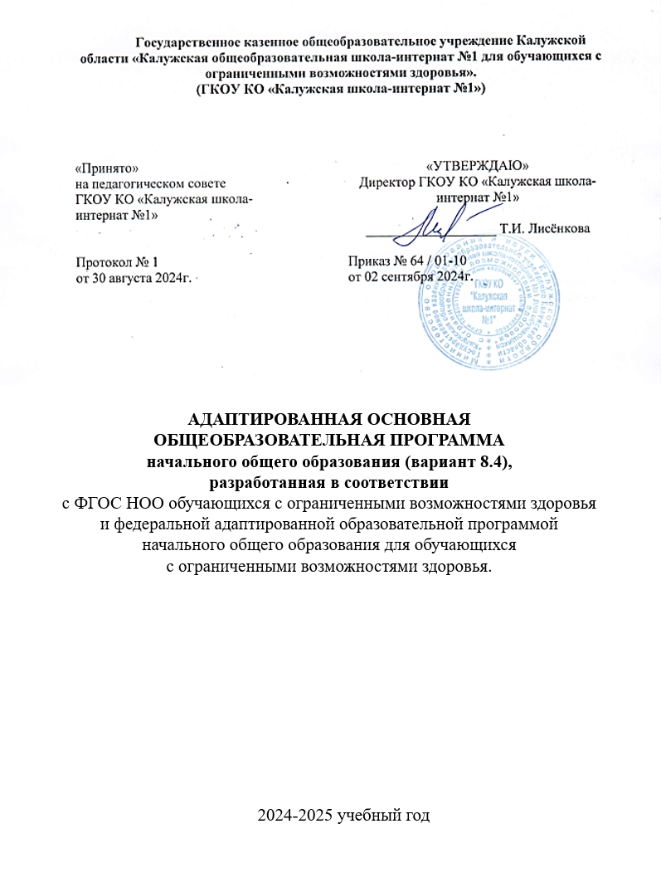

**Содержание образовательной программы**

**1.Целевой раздел**

1.1 Пояснительная записка

1.2 Планируемые результаты освоения обучающимися с задержкой психического

развития адаптированной основной общеобразовательной программы начального общего образования

1.3 Система оценки достижения обучающимися с задержкой психического развития планируемых результатов освоения адаптированной основной общеобразовательной программы начального общего образования

**2 Содержательный раздел**

2.1 Программа формирования у обучающихся универсальных учебных

действий

2.2 Программа отдельных учебных предметов

2.3 Программа духовно-нравственного воспитания, развития обучающихся при получении начального общего образования

2.4 Программа формирования экологической культуры, здорового и

безопасного образа жизни.

2.5 Программа воспитания

2.6 Направление и содержание программы коррекционной работы

**3 Организационный раздел**

3.1 Учебный план

3.2 План внеурочной деятельности

3.3 Система условий реализации адаптированной основной общеобразовательной программы начального общего образования обучающихся с задержкой психического развития

**Нормативно-правовой базой** для разработки адаптированной основной общеобразовательной программы явились следующие документы:

* Федеральный Закон «Об образовании в Российской Федерации» от 29.12.2012г. № 273-фз (в ред. Федеральных законов от 07.05.2013г. № 99-ФЗ, от 23.07.2013г. №203-Ф3);
* Федеральный закон от 24.09.2022 N 371-ФЗ "О внесении изменений в Федеральный закон "Об образовании в Российской Федерации" и статью 1 Федерального закона "Об обязательных требованиях в Российской федерации".
* Федеральный закон от 19.12.2023 № 618-ФЗ «О внесении изменений в Федеральный закон «Об образовании в Российской Федерации».
* Приказ Минпросвещения России от 19.03.2024 № 171 "О внесении изменений в некоторые приказы Министерства просвещения Российской Федерации, касающиеся федеральных образовательных программ начального общего образования, основного общего образования и среднего общего образования".
* Приказ Министерства просвещения Российской Федерации от 17.07.2024 № 495 "О внесении изменений в некоторые приказы Министерства просвещения Российской Федерации, касающиеся федеральных адаптированных образовательных программ".
* Федеральный государственный образовательный стандарт начального общего образования обучающихся с ограниченными возможностями здоровья (утв. приказом Министерства образования и науки РФ от 19 декабря 2014г. №1598).
* Приказ Министерства просвещения Российской Федерации от 08.11.2022 № 955  
  "О внесении изменений в некоторые приказы Министерства образования и науки Российской Федерации и Министерства просвещения Российской Федерации, касающиеся федеральных государственных образовательных стандартов общего образования и образования обучающихся с ограниченными возможностями здоровья и умственной отсталостью (интеллектуальными нарушениями)".
* Федеральная адаптированная образовательная программа начального общего образования для обучающихся с ограниченными возможностями здоровья, утверждённая приказом Министерства просвещения Российской Федерации от 24 ноября 2022 г. № 1023
* Федеральная образовательная программа начального общего образования, утверждённая приказом Министерства просвещения Российской Федерации от 18.05.2023 № 372.
* Приказ Министерства просвещения Российской Федерации от 11 февраля 2022 г. № 69 «О внесении изменений в Порядок организации и осуществления образовательной деятельности по основным общеобразовательным программам-образовательным программам начального общего, основного общего и среднего общего образования, утвержденный приказом Министерства Просвещения Российской Федерации от 22.03.2022 г. № 115».
* Постановление Главного государственного санитарного врача Российской Федерации от 28 сентября 2020г. № 28 «Об утверждении санитарных правил СП 2.4.3648-20 «Санитарно-эпидемиологические требования к организациям воспитания и обучения, отдыха и оздоровления детей и молодёжи».
* Федеральный перечень учебников, рекомендованных Министерством образования и науки Российской Федерации в действующей редакции.
* Устав ГКОУ КО «Калужская школа-интернат №1».

Адаптированная основная общеобразовательная программа начального общего образования (вариант 8.4. для обучающихся с РАС, осложненными умственной отсталостью (умеренной, тяжелой, глубокой, тяжелыми и множественными нарушениями развития), разработана в соответствии с требованиями федеральной адаптированной образовательной программы начального общего образования (ФАОП НОО) для обучающихся с ограниченными возможностями здоровья, утвержденной приказом Министерства просвещения Российской Федерации от 24 ноября 2022 г. № 1023 и ФГОС НОО обучающихся с ОВЗ, утверждённого приказом Министерства образования и науки Российской Федерации от 19 декабря 2014г. № 1598.

В 2024-2025 учебном году АООП НОО обучающихся с ОВЗ (вариант 8.4.) предназначена для отдельных обучающихся 2Б, 3Б классов.

Вариант **8**.**4** предполагает, что обучающийся с **РАС**, осложненными умственной отсталостью (умеренной, тяжелой, глубокой, тяжелыми и множественными нарушениями развития) получает образование, которое по содержанию и итоговым достижениям не соотносится к моменту завершения школьного обучения с содержанием и итоговыми достижениями сверстников, не имеющих дополнительных ограничений по возможностям здоровья, в пролонгированные сроки.

Данный вариант АООП предполагает пролонгированные сроки обучения: шесть лет (1-6 классы).

На основе данного варианта организация разрабатывает специальную индивидуальную программу развития (СИПР), учитывающую индивидуальные образовательные потребности обучающегося.

Данный вариант предполагает планомерное введение обучающегося в более сложную социальную среду, дозированное расширение повседневного жизненного опыта и социальных контактов обучающегося в доступных для него пределах, в том числе работа по организации регулярных контактов детей со сверстниками и взрослыми.

Обязательной является специальная организация среды для реализации особых образовательных потребностей обучающегося, развитие его жизненной компетенции в разных социальных сферах (образовательной, семейной, досуговой, трудовой и других).

Специальные условия обучения и воспитания включают использование, с учетом медицинских показаний, аппаратуры разных типов коллективного и индивидуального пользования, дополнительных ассистивных средств и средств альтернативной коммуникации.

**Цель** **АООП НОО РАС 8.4** заключается в развитии личности обучающегося, формировании общей культуры, соответствующей общепринятым нравственным и социокультурным ценностям, формировании необходимых для самореализации и жизни в обществе практических представлений, умений и навыков, позволяющих достичь обучающемуся максимально возможной самостоятельности и независимости в повседневной жизни.

АООП НОО РАС 8.4 определяет содержание и организацию образовательной деятельности на уровне начального общего образования и предполагает решение следующих **задач:**

-  формирование общей культуры, обеспечивающей разностороннее развитие личности обучающихся;

-         охрана и укрепление физического и психического здоровья детей, в том числе их социального и эмоционального благополучия;

-         формирование основ гражданской идентичности и мировоззрения обучающихся в соответствии с принятыми в семье и обществе духовно-нравственными и социокультурными ценностями;

-         формирование основ учебной деятельности;

-  создание специальных условий для получения образования в соответствии с возрастными, индивидуальными особенностями и особыми образовательными потребностями, развитие способностей и творческого потенциала каждого обучающегося как субъекта отношений в сфере образования;

-      обеспечение вариативности и разнообразия содержания АООП НОО РАС 8.4 и организационных форм получения образования обучающимися с учетом их образовательных потребностей, способностей и состояния здоровья, типологических и индивидуальных особенностей;

- формирование социокультурной и образовательной среды с учетом общих и особых образовательных потребностей разных групп обучающихся.

**Учебный план.**

Учебный план АООП общего образования (вариант 8.4.) для обучающихся с РАС обеспечивает введение в действие и реализацию требований Стандарта, определяет общий объем нагрузки и максимальный объем учебной нагрузки обучающихся, состав и структуру образовательных областей, учебных предметов по годам обучения.

Адаптированная основная образовательная программа общего образования обучаю­щихся с РАС в варианте 8.4. может включать как один, так и несколько учебных планов. Специальная индивидуальная образовательная программа, разра­ба­тываемая общеобразовательной организацией на основе АООП, включает индивидуальный учебный план (ИУП), который устанавливает предметные области, предметы и коррекционные курсы, соответствующие особым образовательным возможностям и потребностям конкретного обучающегося. Общий объём нагрузки, включенной в индивидуальные учебные планы, не может превышать объем, предусмотренный учебным планом АООП для обучающихся с РАС (вариант 8.4.) .

Учебный план ГКОУ КО «Калужская школа-интернат №1», реализующей адаптированную основную образовательную программу, включает две части:

I – обязательная часть, включает:

* семь образовательных областей, представленных десятью учебными предметами;
* коррекционно-развивающие занятия, проводимые учителем-логопедом или учителем-дефектологом (включенные в максимально допустимую нагрузку обучающегося);

II – часть, формируемая участниками образовательного процесса, включает:

* коррекционные занятия, проводимые различными специалистами;
* внеурочные мероприятия.

***Учебный план на основе ФАОП НОО для обучающихся с РАС с умеренной, тяжёлой, глубокой умственной отсталостью (интеллектуальными нарушениями), ТМНР (вариант 8.4).***

|  |  |  |  |  |  |  |  |  |
| --- | --- | --- | --- | --- | --- | --- | --- | --- |
| **Предметные области** | **Учебные предметы** | **Количество часов в неделю** | | | | | | **Всего** |
| / Класс | I  доп. | I  доп. | I | II | III | IV |
| Обязательная часть | |  | | | | | | |
| Язык и речевая практика | Речь и альтернативная коммуникация | 3 | 3 | 3 | 3 | 2 | 2 | 16 |
| Математика | Математические представления | 2 | 2 | 2 | 2 | 2 | 2 | 12 |
| Окружающий мир | Окружающий природный мир | 2 | 2 | 2 | 2 | 2 | 2 | 12 |
| Человек | 3 | 3 | 3 | 3 | 3 | 3 | 18 |
| Домоводство | - | - | - | - | 2 | 2 | 4 |
| Окружающий социальный мир | 1 | 1 | 1 | 1 | 2 | 2 | 9 |
| Искусство | Музыка и движение | 2 | 2 | 2 | 2 | 2 | 2 | 12 |
| Изобразительная деятельность | 3 | 3 | 3 | 3 | 2 | 2 | 16 |
| Физическая культура | Адаптивная физкультура | 2 | 2 | 2 | 2 | 2 | 2 | 12 |
| Технологии | Труд (технология) | - | - | - | 2 | 3 | 3 | 6 |
| Итого | | 18 | 18 | 18 | 20 | 23 | 23 | 120 |
| Часть, формируемая участниками образовательных отношений | | 3 | 3 | 3 | 3 | - | - | 12 |
| Внеурочная деятельность (коррекционные курсы): | | 10 | 10 | 10 | 10 | 10 | 10 | 60 |
| Эмоциональное и коммуникативно-речевое развитие | | 2 | 2 | 2 | 2 | 2 | 2 | 12 |
| Сенсорное развитие | | 2 | 2 | 2 | 2 | 2 | 2 | 12 |
| Двигательное развитие | | 2 | 2 | 2 | 2 | 2 | 2 | 12 |
| Предметно-практические действия | | 2 | 2 | 2 | 2 | 2 | 2 | 12 |
| Коррекционно-развивающие занятия | | 2 | 2 | 2 | 2 | 2 | 2 | 12 |
| Всего | | 31 | 31 | 31 | 33 | 33 | 33 | 192 |

В учебном плане количество часов в неделю на коррекционно-развивающие курсы указано на одного обучающегося.

С учетом образования обучающихся с РАС на основе СИОП, индивидуальная недельная нагрузка может варьироваться, так индивидуальные учебные планы отдельных обучающихся по варианту 8.4. АООП могут не включать отдельные предметы основной части примерного учебного плана, а для других обучающихся ИУП преимущественно состоит из учебных предметов первой части примерного учебного плана и дополняется отдельными коррекционными занятиями из второй части. Таким образом, использование ИУП позволяет формировать учебную нагрузку гибко, с учетом индивидуальных возможностей и образовательных потребностей ребенка, избегая перегрузки обучающихся.

Процесс обучения по предметам организуется в форме урока. Учитель проводит урок для состава всего класса, или для группы учащихся, а также индивидуальную работу с обучающимся в соответствии с расписанием уроков. Урок длится, как правило, от 30 до 40 минут. В учебном плане устанавливается количество учебных часов по предметам обучения на единицу обучающихся. Единицей обучающихся считается: один ученик (индивидуальная работа), группа (2 – 3 обучающихся), класс (все обучающиеся класса). Равномерное распределение учебных часов по предметам для разных возрастных групп связана с необходимостью поэтапного повторения и закрепления формируемых учебных действий, отражает потребность в них «среднего» ученика. С учетом расширения знаний и формирующегося опыта к старшему школьному возрасту часы на ряд предметов практического содержания увеличиваются.

Коррекционные занятия реализуются, как правило, в индивидуальной или групповой форме. Выбор дисциплин коррекционно-развивающей направленности для ин­ди­ви­дуальных и групповых занятий, их количественное соотношение может осуществляться общеобразовательной организацией самостоятельно, исходя из особенностей развития обу­чающихся с РАС и на основании рекомендаций пси­хо­ло­го-медико-педагогической комиссии и индивидуальной программы ре­а­би­ли­тации инвалида. Продолжительность коррекционного занятия варьируется с учетом психофизического состояния ребенка от 30 до 40 минут.

В часть, формируемую участниками образовательных отношений, входит и внеурочная деятельность, которая направлена на развитие лич­но­сти развитие лич­но­сти обучающегося средствами физического, духовно-нравственного, эстетического, трудового воспитания, а также на расширение контактов обучающихся с обычно развивающимися сверстниками и взаимодействие с обществом. Организация внеурочной воспитательной работы яв­ля­ет­ся неотъемлемой частью образовательного процесса в общеобразовательной ор­га­низации.

Время, отведённое на внеурочную деятельность (внеклассную воспитательную работу), не учитывается при определении максимально допустимой недельной нагрузки обучающихся, но учитывается при определении объёмов финансирования, направляемых на реализацию основной общеобразовательной программы.

Сроки освоения АООП НОО (вариант 8.4.) обучающимися с РАС, осложненными умственной отсталостью, составляют 6 лет.

Продолжительность учебной недели в течение всех лет обучения – 5 дней. Пятидневная рабочая неделя устанавливается в целях сохранения и укрепления здоровья обучающихся. Обучение проходит в одну смену.

Продолжительность учебного года составляет 33 недели для обучающихся в возрасте от 7 до 9 лет (дополнительные первые и первый классы) и 34 недели для обучающихся остальных классов. Продолжительность каникул в течение учебного года составляет не менее 30 календарных дней, летом – не менее 8 недель. Для обучающихся устанавливаются в течение года дополнительные не­дельные каникулы.

С учетом примерного учебного плана организация, реализующая адаптированную основную образовательную программу образования обучающихся вариант 8.4., составляет индивидуальный учебный план для каждого обучающегося, в котором определен индивидуальный набор учебных предметов из образовательных областей и коррекционных мероприятий с указанием объема учебной нагрузки. Различия в индивидуальных учебных планах объясняются разнообразием образовательных потребностей, индивидуальных возможностей и особенностей развития обучающихся. В индивидуальных учебных планах детей с наиболее тяжелыми нарушениями развития, как правило, преобладают занятия коррекционной направленности, у детей с менее выраженными нарушениями развития больший объём учебной нагрузки распределится на образовательные области. Некоторые дети, испытывающие трудности адаптации к условиям обучения в группе, могут находиться в организации ограниченное время, объем их нагрузки также лимитируется индивидуальным учебным планом и отражается в расписании занятий.

**Календарный учебный график на 2024-2025 учебный год**

ГКОУ КО «Калужская школа интернат №1»

**1.Начало учебного года** -  02 сентября 2024г.

**2.Окончание учебного года**:

1-8 классы - 26.05.2025г

9 классы - окончание учебного года определяется в соответствии с расписанием ГИА-2025

**3. Продолжительность учебного года** – во 2-9 классах – 34 недели, в 1 классах – 33 недели.

**4. Начало учебных занятий:** 08.30.

**5.Сменность занятий:** Занятия проводятся в одну смену.

**6.Режим работы школы:**

1-4 классы 5-дневная рабочая неделя

5-9 классы 5-дневная рабочая неделя

**7. Регламентирование образовательного процесса на учебный год:**

**1) Продолжительность учебных занятий по четвертям:**

|  |  |  |  |
| --- | --- | --- | --- |
| Учебные четверти | Классы | Сроки | Количество  учебных недель |
| **1 четверть** | 1-9 классы | 02.09.2024 - 26.10.2024 | 8 недель |
| **2 четверть** | 1-9 классы | 05.11.2024 - 28.12.2024 | 8 недель |
| **3 четверть** | 1 классы | 09.01.2025 - 07.02.2025  17.02.2025 - 21.03.2025 | 10 недель |
| 2-9 классы | 09.01.2025 - 21.03.2025 | 11 недель |
| **4 четверть** | 1-9  классы | 31.03.2025 - 26.05.2025 | 8 недель |
| **итого за**  **учебный год** | 1 классы | 02.09.2024 - 26.05.2025 | 33 недели |
| 2-9 классы | 02.09.2024 - 26.05.2025 | 34 недели |

**2) Продолжительность и сроки каникул**

|  |  |  |  |
| --- | --- | --- | --- |
| Каникулы | Классы | Сроки | Количество дней |
| Осенние | 1-9 классы | 27.10.24-04.11.24 | 9 календарных дней |
| Зимние | 1-9 классы | 29.12.24-08.01.25 | 11 календарных дней |
| Дополнительные | 1 классы | 08.02.25-16.02.25 | 9 календарных дней |
| Весенние | 1-9 классы | 23.03.25-30.03.25 | 8 календарных дней |
| Летние | 1-8 классы | 27.05.25-31.08.25 | 97 дней |
| 9 классы | с момента завершения ГИА-2025 по 31.08.2025. |  |

**8. Продолжительность уроков:**

|  |  |  |
| --- | --- | --- |
| **1 классы** | сентябрь - октябрь | 3 урока по 35 минут |
| ноябрь - декабрь | 4 урока по 35 минут (1 день -5 уроков) |
| январь - май | 4 урока по 40 минут (1 день - 5 уроков) |
| **2 – 9 классы** | сентябрь - май | по 40 минут |

**9.  Проведение промежуточной аттестации в переводных классах:**

Формы промежуточной аттестации:

В 1 классах (первого, второго и третьего годов обучения) – качественная оценка результатов учебной деятельности;

во 2-9 классах проводится с 12 мая 2025 года по 26 мая 2025 года, без прекращения образовательного процесса в формах, определенных адаптированными образовательными программами.

**10.Сроки проведения государственной итоговой аттестации:**

Сроки проведения государственной итоговой аттестации обучающихся устанавливаются Министерством просвещения Российской Федерации.